Guía de aprendizaje PIE

Nombre del Estudiante |  |  | Curso: Segundo básico
Nombre del Estudiante |  |  | Fecha: semana 4 del 06/04 al 09/04
Unidad: 0 | “Refuerzo”
O.A.(S): ADAPTADO | Leer y escribir palabras aisladas y en contexto, aplicando su conocimiento de la correspondencia letra-sonido en diferentes combinaciones: sílaba directa, indirecta o compleja.
Docente: | Karina Abarca Abarca | Asignatura | Lenguaje y comunicación

LETRA M

- Lee, repasa y copia.

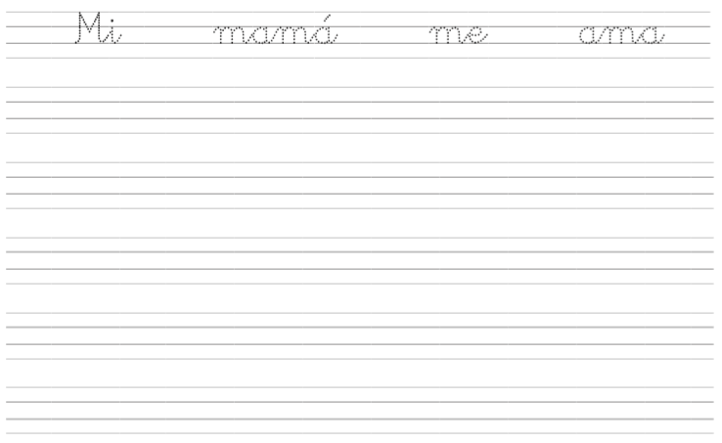

- Haz un dibujo que comience con las siguientes sílabas.

